Sumário

STATUS DA API 2

REGISTRO DE CLIENTE (REGISTER) 3

AUTENTICAÇÃO DE CLIENTE (AUTH) 4

CONSULTA DE CATEGORIAS (GET) 5

CONSULTA DE CATEGORIA POR ID (GET) 6

EXCLUSÃO DE CATEGORIA (DELETE) 7

ALTERAÇÃO DE CATEGORIA (PUT) 8

INCLUSÃO DE CATEGORIA (POST) 9

CONSULTA DE CLIENTE POR ID (GET) 10

ALTERAÇÃO DE CLIENTE POR ID (PUT) 11

INCLUSÃO DE CLIENTE (POST) 12

CONSULTA DE ITEMS POR ID (GET) 13

CONSULTA DE ITEMS POR CATEGORIA (GET) 14

ATUALIZAÇÃO DE ITEM (PUT) 15

EXCLUSÃO DE ITEM POR ID (DELETE) 16

INCLUSÃO DE ITEM (POST) 17

CONSULTA DE EMPRÉSTIMO POR ID (GET) 18

CONSULTA DE EMPRÉSTIMO POR CLIENTE (GET) 19

EXCLUSÃO DE EMPRÉSTIMO POR ID (DELETE) 20

ALTERAÇÃO DE ITEM (PUT) 21

INCLUSÃO DE EMPRÉSTIMO (POST) 22

CONSULTA DE ITENS DO EMPRÉSTIMO (GET) 23

EXCLUSÃO DE ITEM DO EMPRÉSTIMO (DELETE) 24

INCLUSÃO DE ITENS NO EMPRÉSTIMO (POST) 25

# STATUS DA API

<http://localhost:3000>

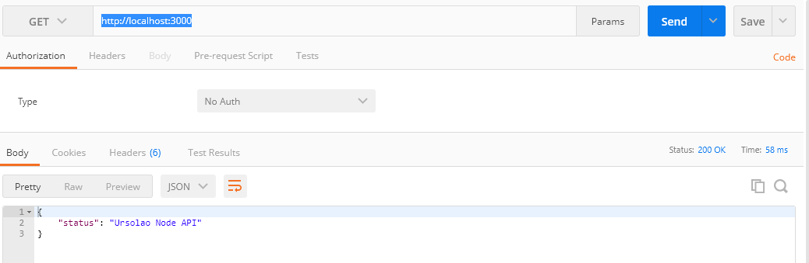

# REGISTRO DE CLIENTE (REGISTER)

<http://localhost:3000/register>

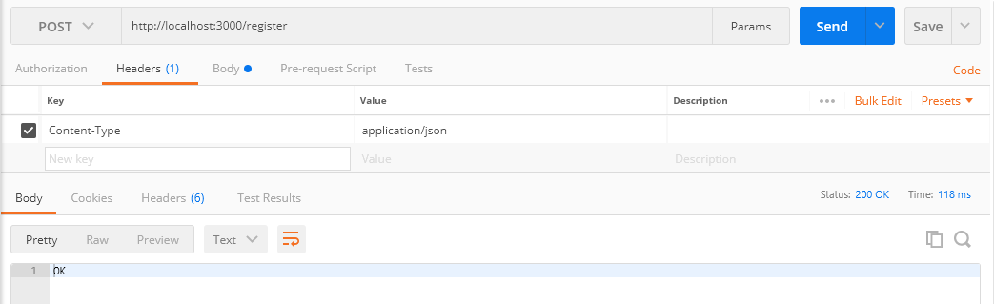

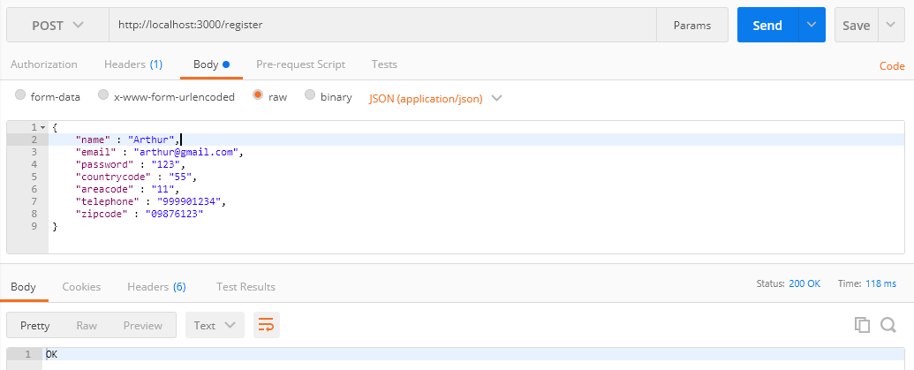

# AUTENTICAÇÃO DE CLIENTE (AUTH)

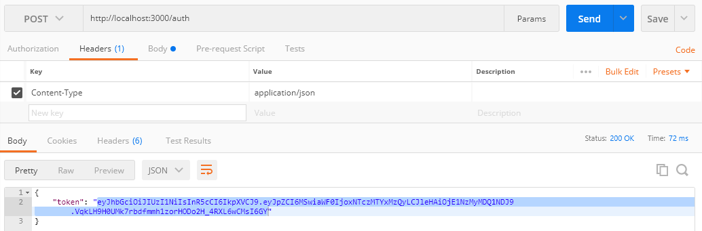

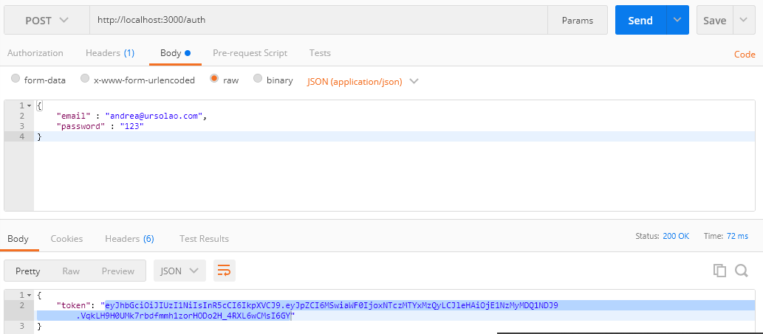

# CONSULTA DE CATEGORIAS (GET)

<http://localhost:3000/categories>

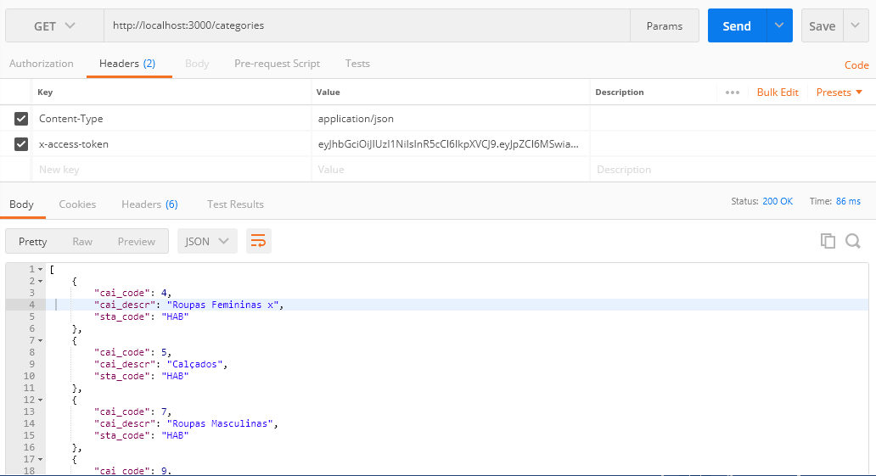

# CONSULTA DE CATEGORIA POR ID (GET)

<http://localhost:3000/categories/6>

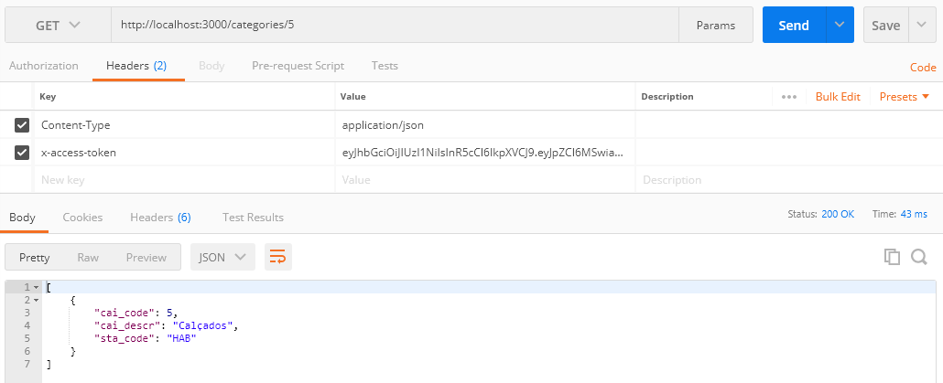

# EXCLUSÃO DE CATEGORIA (DELETE)

<http://localhost:3000/categories/9>

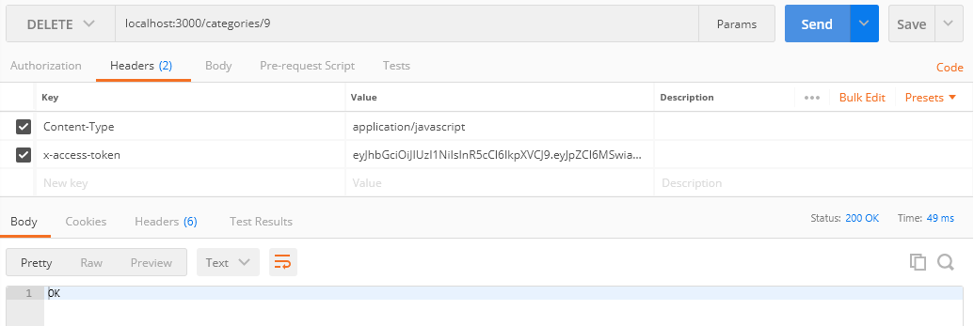

# ALTERAÇÃO DE CATEGORIA (PUT)

<http://localhost:3000/categories>

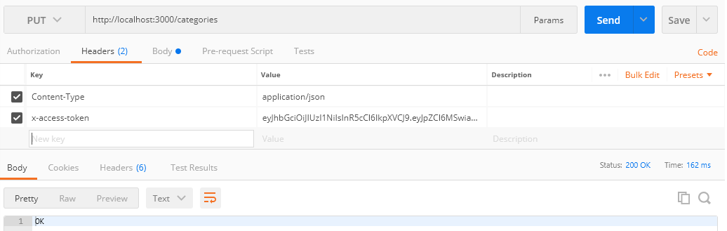

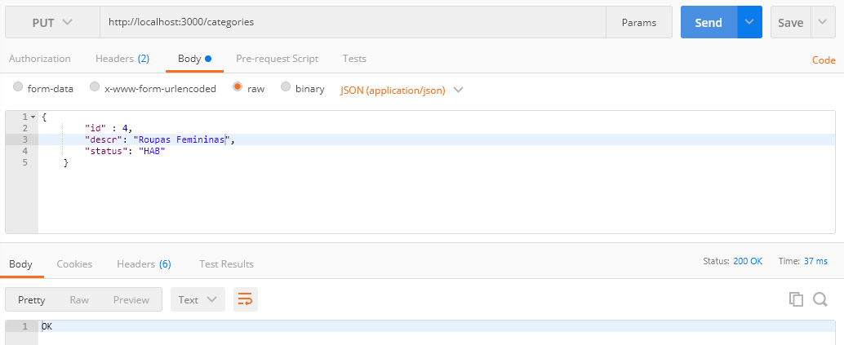

# INCLUSÃO DE CATEGORIA (POST)

<http://localhost:3000/categories>

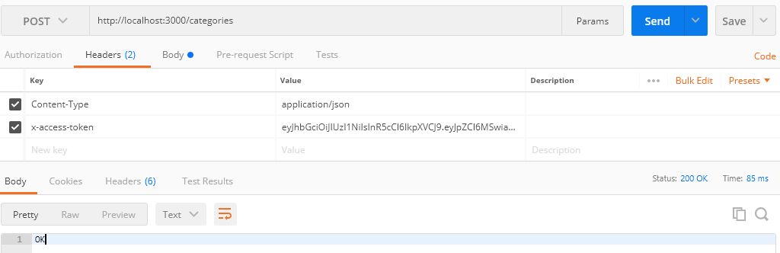

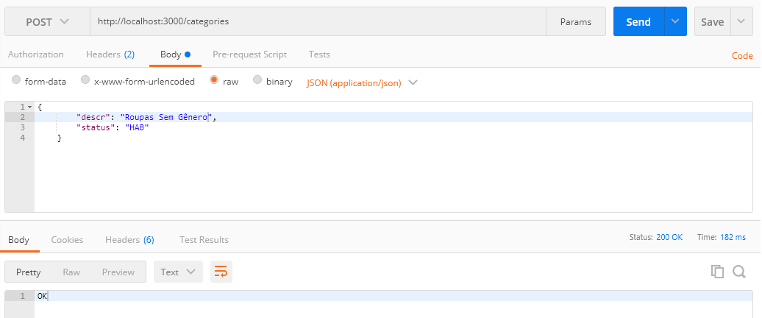

# CONSULTA DE CLIENTE POR ID (GET)

<https://localhost:3000/clients/2>

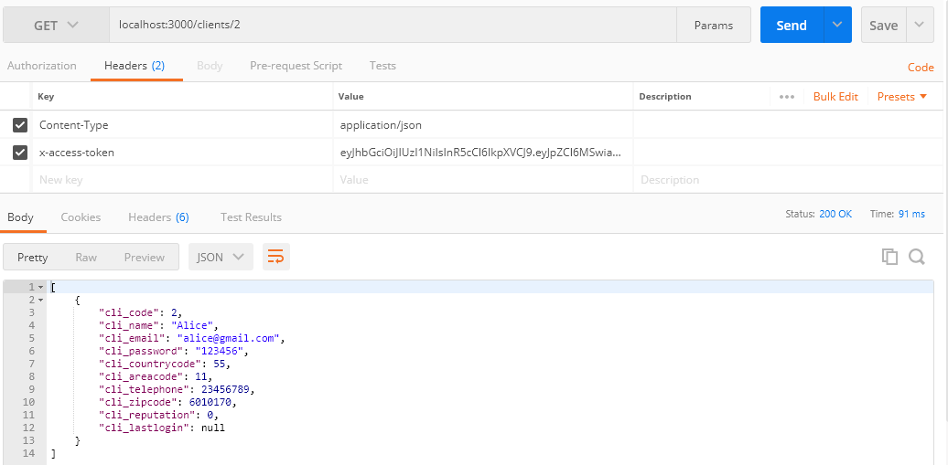

# ALTERAÇÃO DE CLIENTE POR ID (PUT)

<http://localhost:3000/clients>

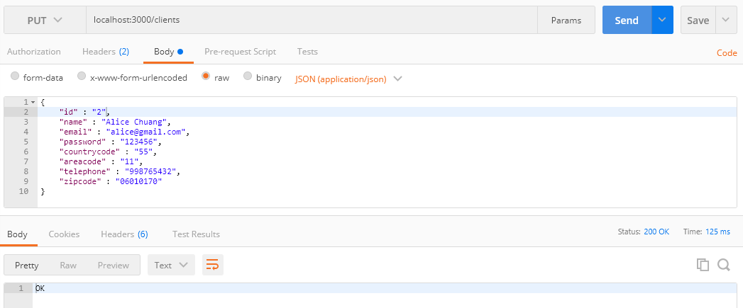

# INCLUSÃO DE CLIENTE (POST)

<http://localhost:3000/clients>

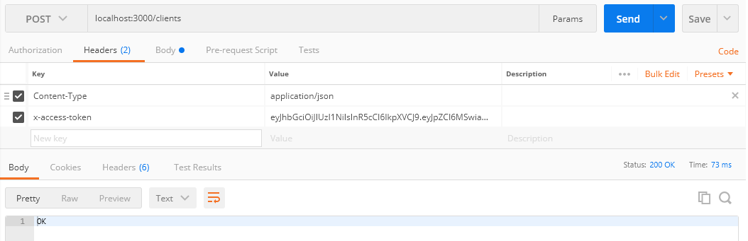

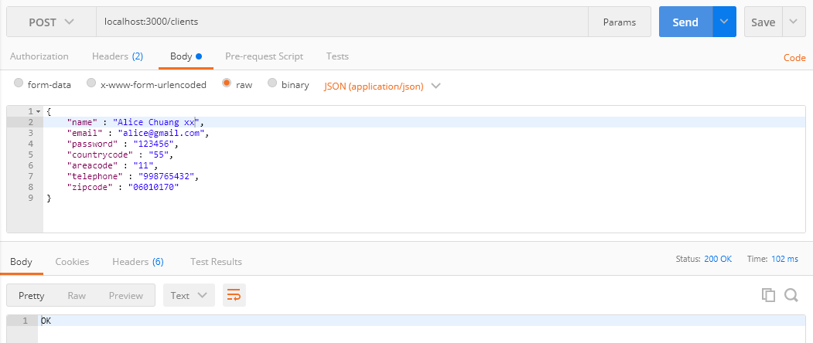

# CONSULTA DE ITEMS POR ID (GET)

http://localhost:3000/items/1

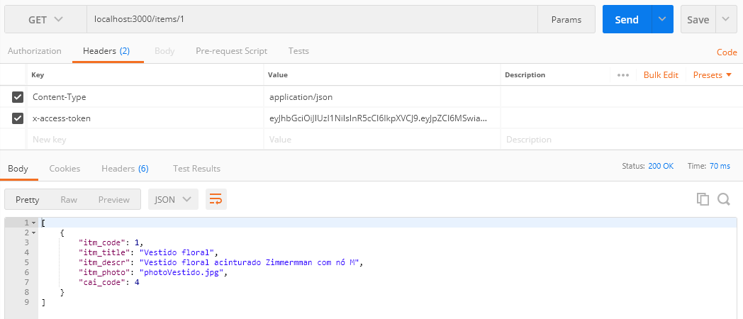

# CONSULTA DE ITEMS POR CATEGORIA (GET)

http://localhost:3000/items/category/Roupas Femininas

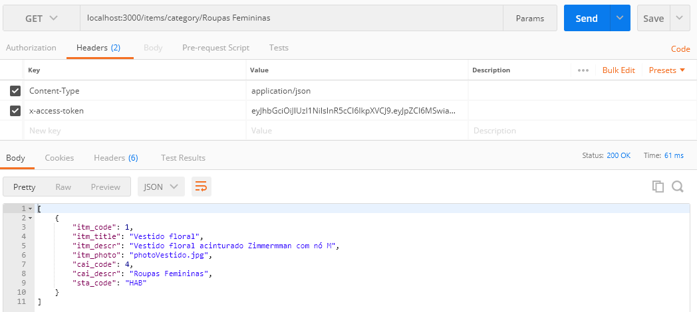

# ATUALIZAÇÃO DE ITEM (PUT)

<http://localhost:3000/items>

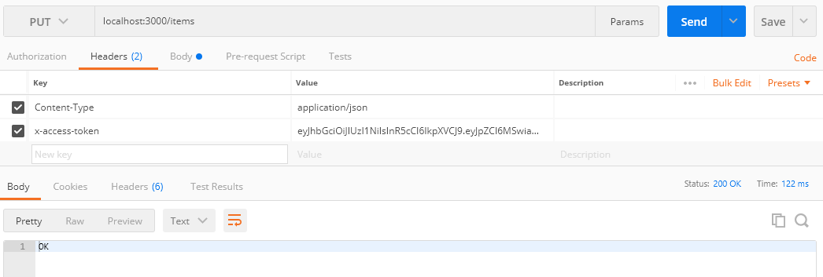

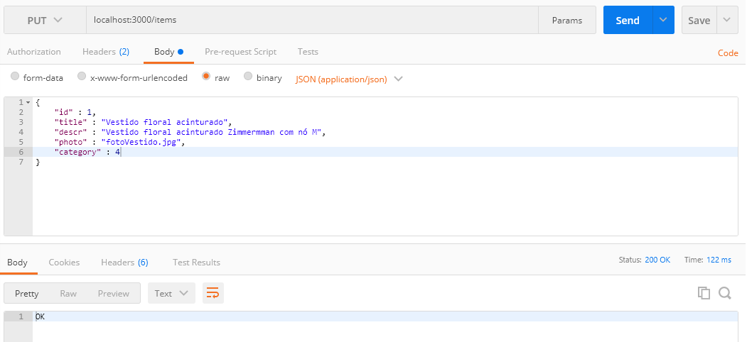

# EXCLUSÃO DE ITEM POR ID (DELETE)

<http://localhost:3000/items/1>

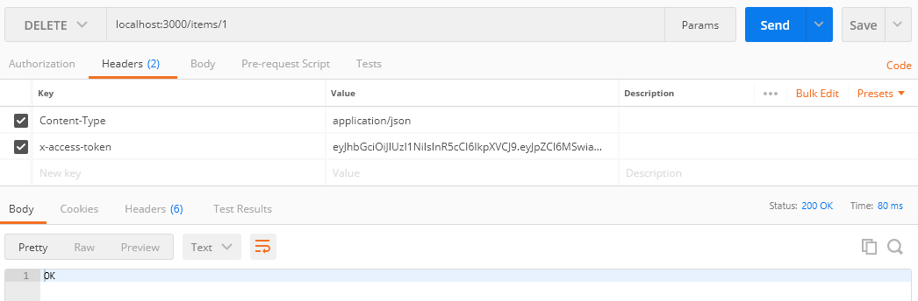

# INCLUSÃO DE ITEM (POST)

<http://localhost:3000/items>

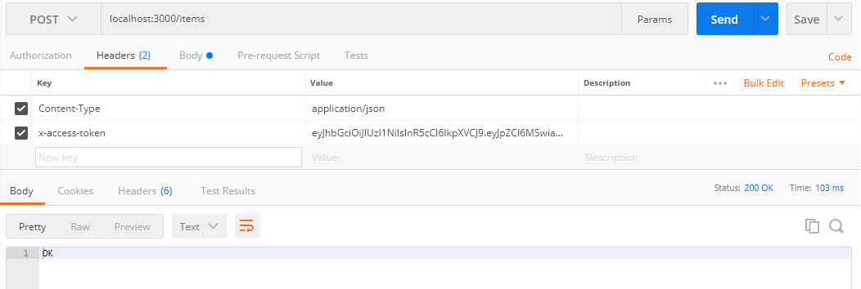

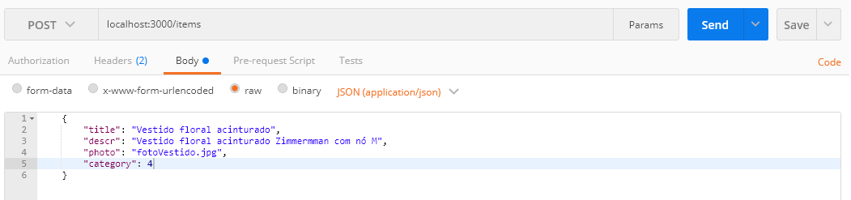

# CONSULTA DE EMPRÉSTIMO POR ID (GET)

<http://localhost:3000/lendings/3>

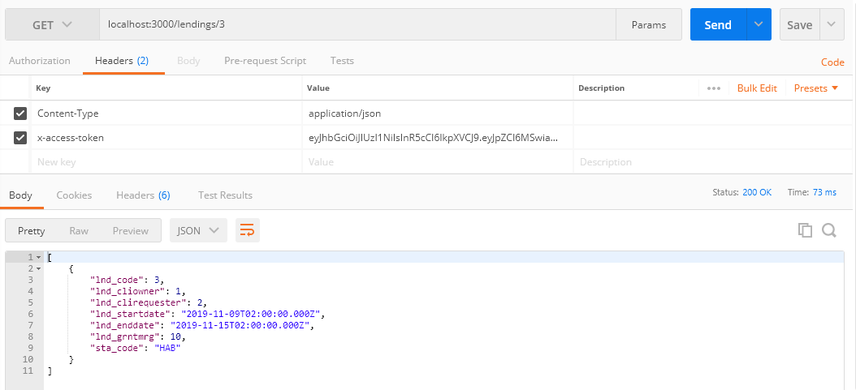

# CONSULTA DE EMPRÉSTIMO POR CLIENTE (GET)

<http://localhost:3000/lendings/clients/1>

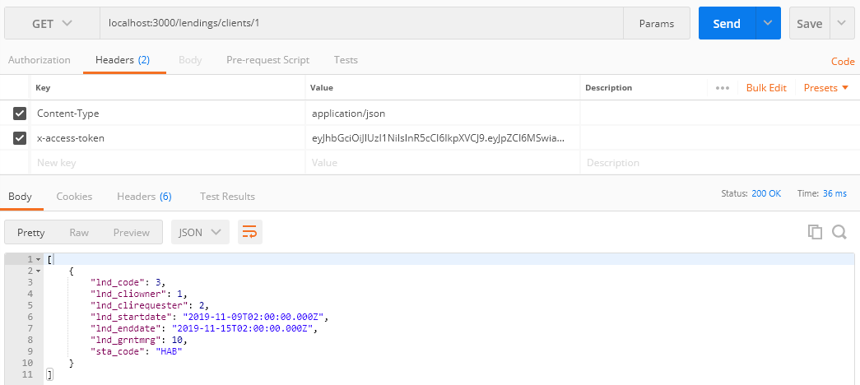

# EXCLUSÃO DE EMPRÉSTIMO POR ID (DELETE)

<http://localhost:3000/lendings/2>

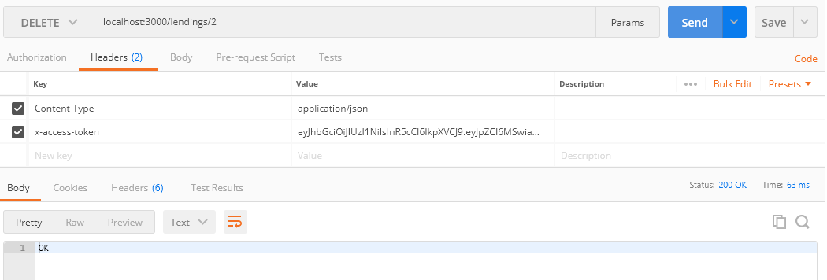

# ALTERAÇÃO DE ITEM (PUT)

<http://localhost:3000/lendings>

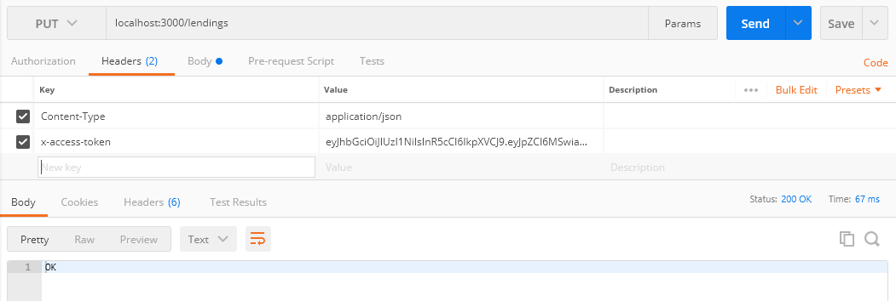

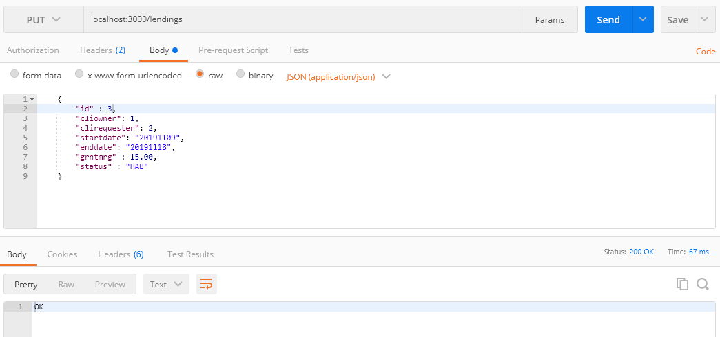

# INCLUSÃO DE EMPRÉSTIMO (POST)

<http://localhost:3000/lendings>

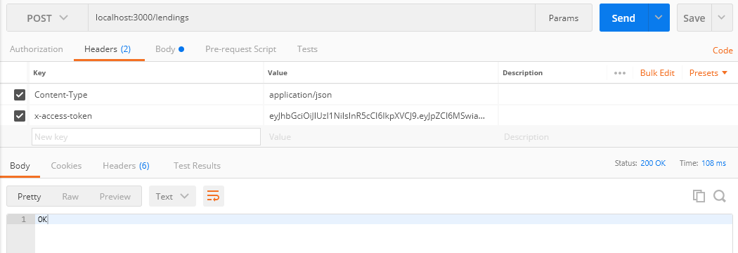

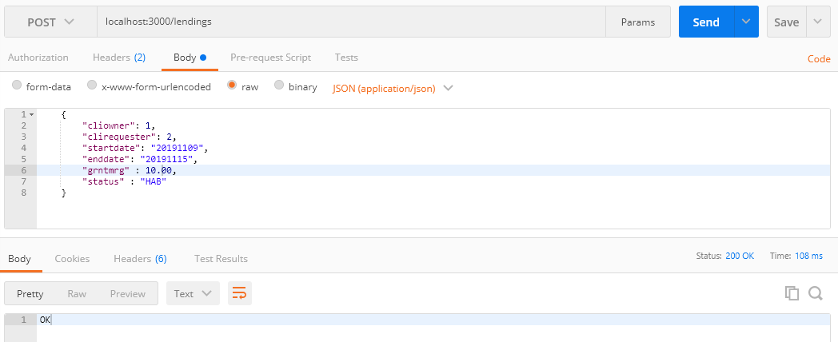

# CONSULTA DE ITENS DO EMPRÉSTIMO (GET)

<http://localhost:3000/lendings/items/3>

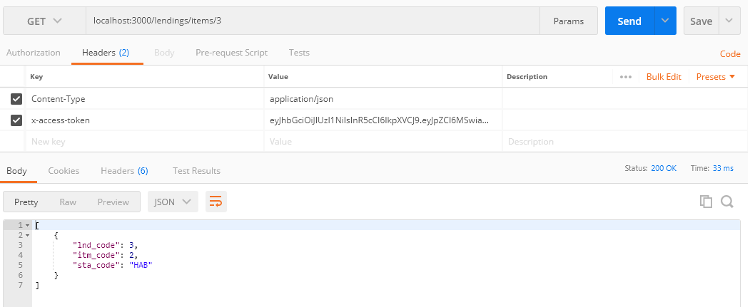

# EXCLUSÃO DE ITEM DO EMPRÉSTIMO (DELETE)

<http://localhost:3000/lendings/items/>

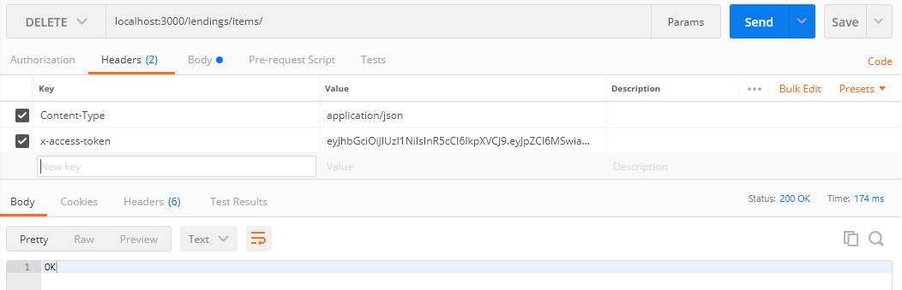

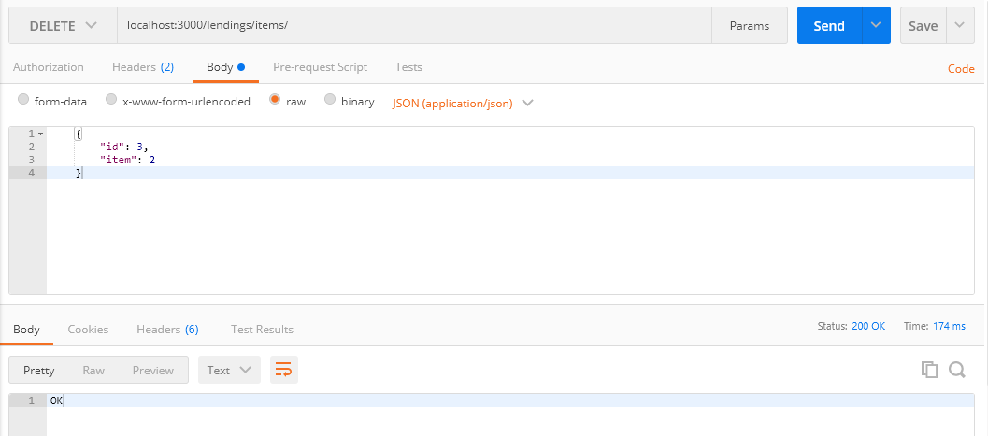

# INCLUSÃO DE ITENS NO EMPRÉSTIMO (POST)

<http://localhost:3000/lendings/items/>

